ООО «АЛЬФА»
Эл. почта: alpha_58@mail.ru
58pnz-58@mail.ru
Сайт: http://alpha58.ru/
Контактные телефоны:
8-927-360-38-21, 8-937-449-28-11

* Взвешивания проводились 3 классом точности весов по ГОСТ 24104-2001 с погрешностью в 2 грамма

*Просим вас обратить внимание на то, что некоторые позиции могут быть как в цинке, так и крашенными. При заказе продукции необходимо уточнять покрытие изделия (без уточнения покрытия детали, организация ответственности за выбор покрытия не несет)

*Организация предоставляет скидки в зависимости от объема приобретаемой продукции. Минимальный оптовый заказ на сумму 250т.р.предоставляется скидка в 3%; 500т.р-5%.

* ООО «АЛЬФА» работает С НДС, ИП Стадников БЕЗ НДС. Все реквизиты и интересующую вас информацию вы можете найти в разделах нашего сайта
№ | Товар | Фото | Вес  1 детали в граммах | Цена в рублях |  | Количество
 |  |  |  | без НДС  (розница) | с НДС  (+18%)
1 | Подводящая труба насоса охлаждения (труба помпы) ВАЗ-2108  Двигатель ВАЗ-21083 и их модификации (карбюратор) | 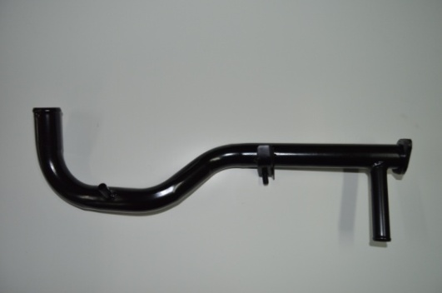  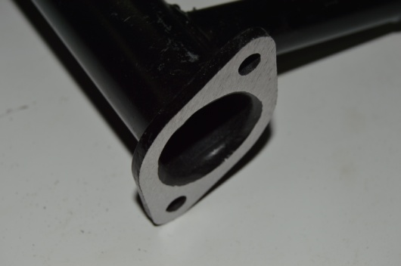 | 527
2 | Подводящая труба насоса охлаждения (труба помпы) ВАЗ-2110  1.5 л (72 л.с.) 8-ми клап.(карбюраторная) Двигатель ВАЗ-2110  1.5 л (78 л.с.) 8-ми клап. Двигатель ВАЗ-2111 | 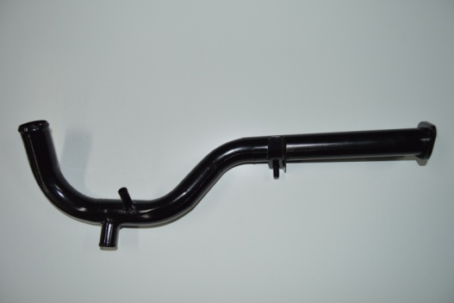  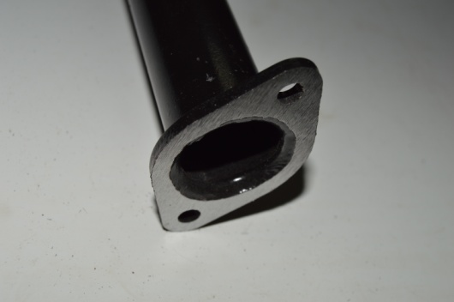 | 496
3 | Подводящая труба насоса охлаждения (труба помпы) ВАЗ-2112  “Kalina”,“Kalina-2”,“Granta”,“Priora”  1.6 л (89 л.с.) 16-ти клап. Двигатель ВАЗ-21124  1.5 л (93 л.с.) 16-ти клап. Двигатель ВАЗ-2112  1.6 л (81 л.с.) 8-ми клап. Двигатель ВАЗ-21114  1.6 л (82 л.с.) 8-ми клап. Двигатель ВАЗ-11183(он же ВАЗ-21114  1.6 л (98 л.с.) 16-ти клап. Двигатель ВАЗ-21126 (он же ВАЗ-11186) | 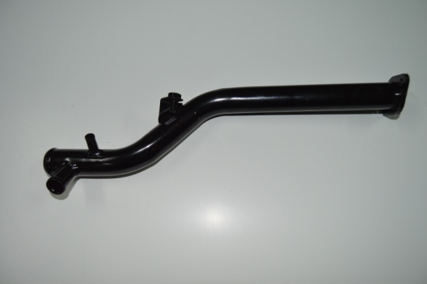 | 403
4 | Подводящая труба насоса охлаждения (труба помпы) “Kalina”  1.4 л (89 л.с.) 16-ти клап. Двигатель ВАЗ -11184 | 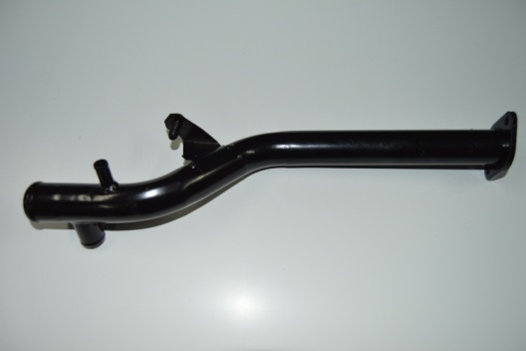 | 402
5 | Подводящая труба насоса охлаждения (труба помпы) “Granta”  1.6 л (87 л.с.) 8-ми клап. Двигатель ВАЗ-21116 (он же ВАЗ-11186) | 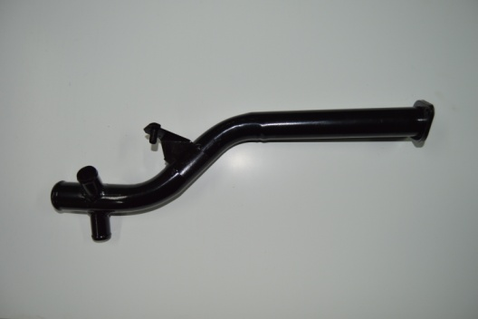 | 405
6 | Подводящая труба насоса охлаждения (труба помпы)“Priora”, “Kalina 2”, “Granta”, “ Vesta”, “ Xray”  1.6 л (106 л.с.) 16-ти клап. Двигатель ВАЗ-21127 (он же ВАЗ-21129) | 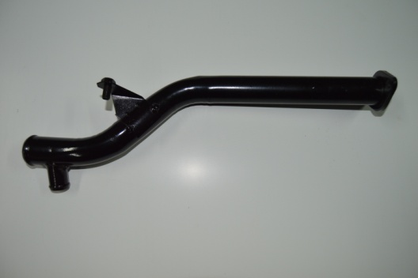 | 382
7 | Подводящая труба насоса охлаждения (труба помпы) “ Vesta”, “ Xray”  1.8 л (122 л.с.) 16-ти клап. Двигатель ВАЗ-21179
8 | Подводящая труба насоса охлаждения (труба помпы) “Ока” 11111 | 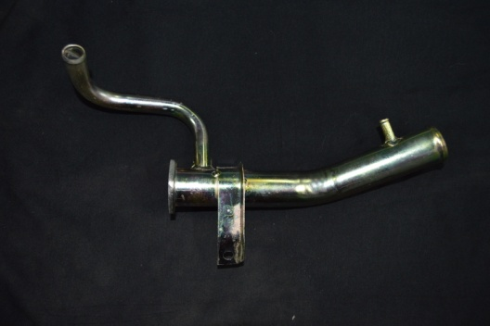 | 308
9 | Подводящая труба насоса охлаждения (труба помпы заводская крашенная) ВАЗ-2101 | 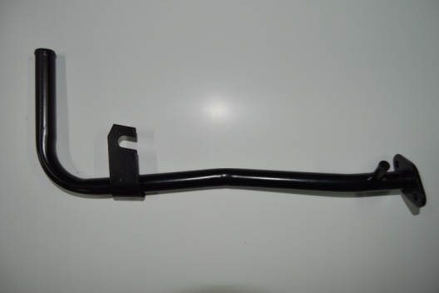 | 173
10 | Подводящая труба насоса охлаждения (труба помпы заводская) ВАЗ-2101 (цинк) | 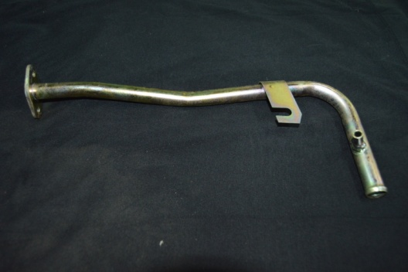  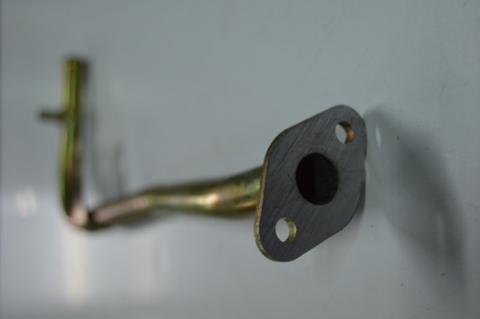 | 165
11 | Подводящая труба насоса охлаждения (труба помпы) ВАЗ-2101 (цинк) | 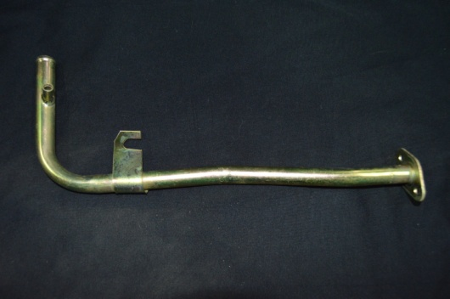 | 154
12 | Подводящая труба насоса охлаждения (труба помпы крашенная) ВАЗ-2101 | 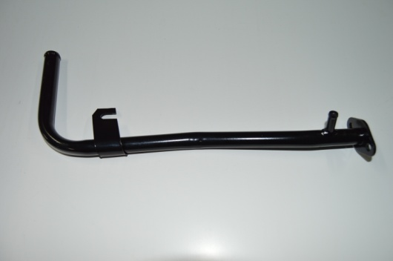 | 159
13 | Подводящая труба насоса охлаждения “НИВА” (крашеная) | 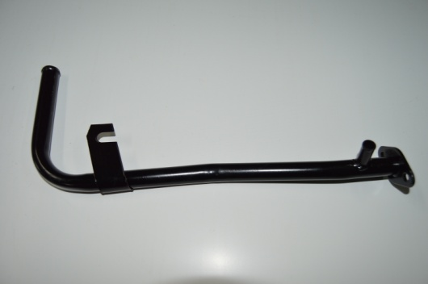 | 159
14 | Труба головки блока цилиндров (заводская) ВАЗ-2101 (цинк) | 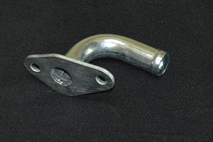 | 51
15 | Труба головки блока цилиндров ВАЗ-2101 (цинк) | 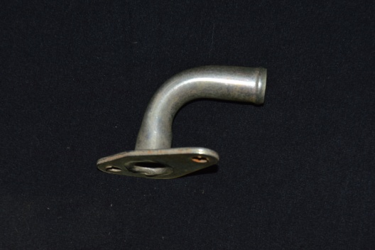 | 53
16 | Труба печки (впускная заводская) ВАЗ-2101 (цинк) | 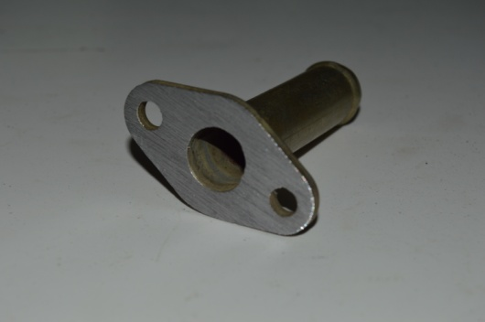 | 38
17 | Труба печки (впускная) “НИВА” (цинк) | 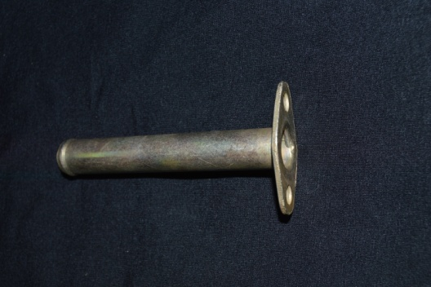 | 43
18 | Труба печки (впускная) ВАЗ-2101 (цинк) | 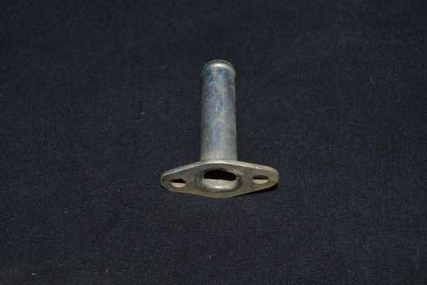 | 75
19 | Труба печки (выпускная заводская) ВАЗ-2101 (цинк) | 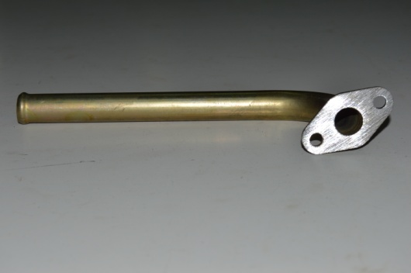 | 88
20 | Труба печки (выпускная) “НИВА” (цинк) | 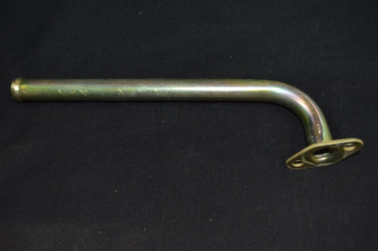 | 90
21 | Труба печки (выпускная) ВАЗ-2101 (цинк) | 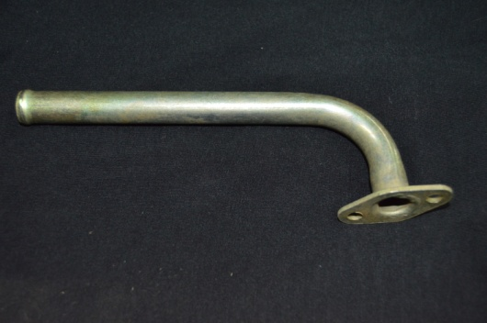 | 75
22 | Втулка болта амортизатора ВАЗ-2101 (большая) D-16х1.5 мм, L-68 мм (цинк) | 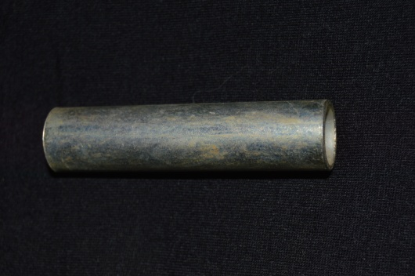 | 35
23 | Втулка болта амортизатора ВАЗ-2101 (маленькая) D-16х1 мм, L-32.5 мм (черная) | 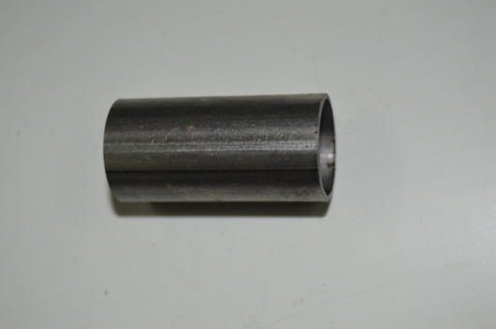 | 10
24 | Втулка болта амортизатора ВАЗ-2101 (маленькая под резинку) D-16х1.5 мм, L-32.5 мм (черная) | 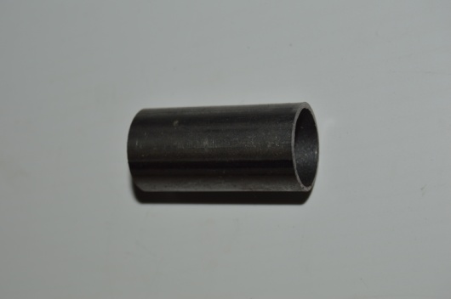 | 16
25 | Втулка проставки D-16х1 мм, L-50 мм (черная) | 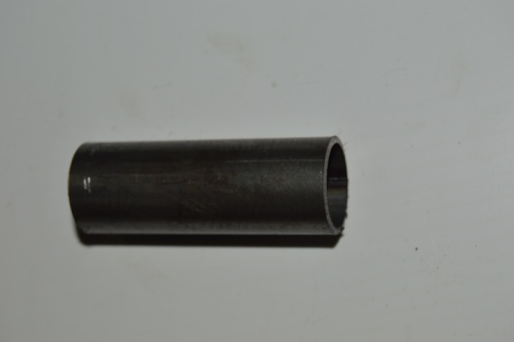 | 17
26 | Гребёнка сидения ВАЗ-2101 (левая) | 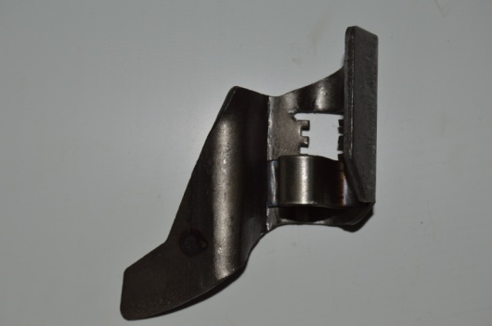 | 114
27 | Гребёнка сидения ВАЗ-2101 (правая) | 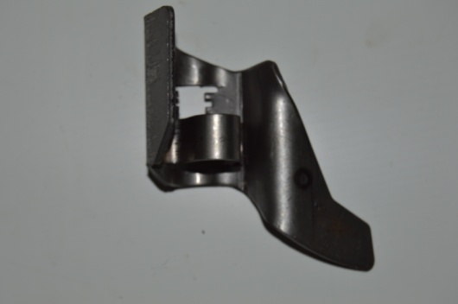 | 114
28 | Наконечник глушителя (приварной) “ Kalina ” | 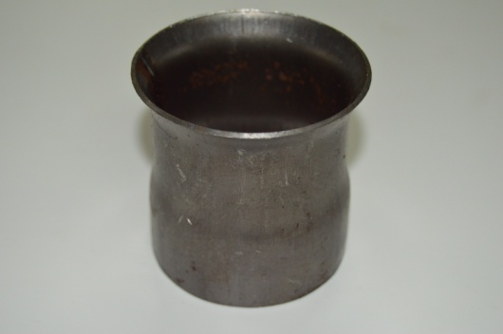 | 99
29 | Наконечник глушителя (маленький – приварной) ВАЗ-2108 | 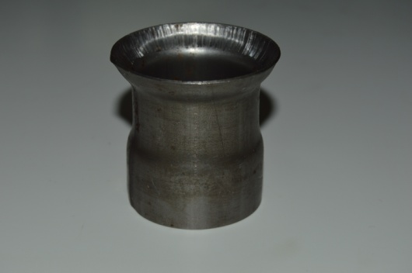 | 64
30 | Наконечник глушителя (разрезной – под хомут) | 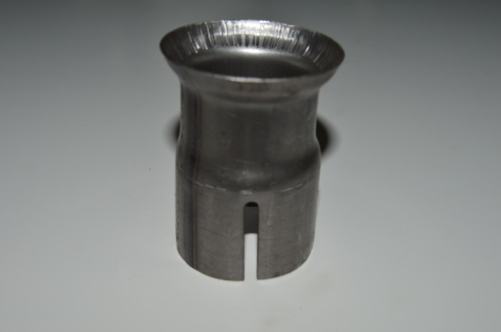 | 85
31 | Хомут приёмной трубы ВАЗ-2108 (крашеный) | 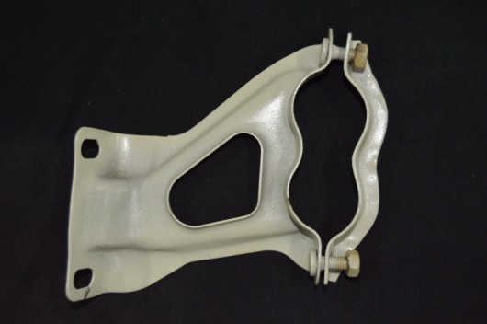 | 262
32 | Шайба болта амортизатора ВАЗ-2101 D-32 мм, S(толщина)-5 мм, D-отверстия 12 мм (цинк) | 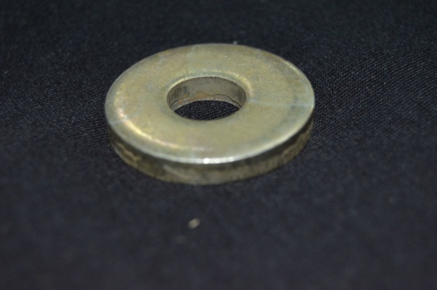 | 27
ПЕРЕХОДНИКИ МЕТАЛЛИЧЕСКИЕ
33 | Трубка удлинителя (переходник шлангов) D-6 мм (крашеная/цинк) | 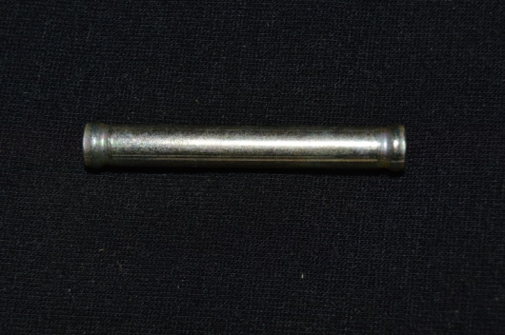 | 7
34 | Трубка удлинителя (переходник шлангов) D-8 мм (крашеная/цинк) | 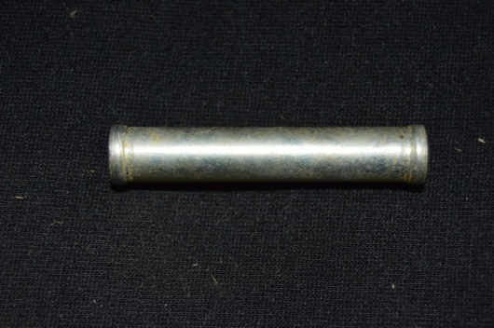 | 8
35 | Трубка удлинителя (переходник шлангов) D-10 мм (крашеная/цинк) | 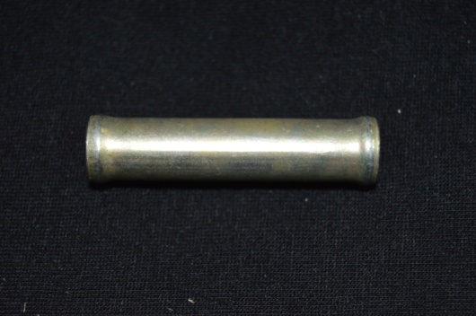 | 11
36 | Трубка удлинителя (переходник шлангов) D-12мм (крашеная/цинк) | 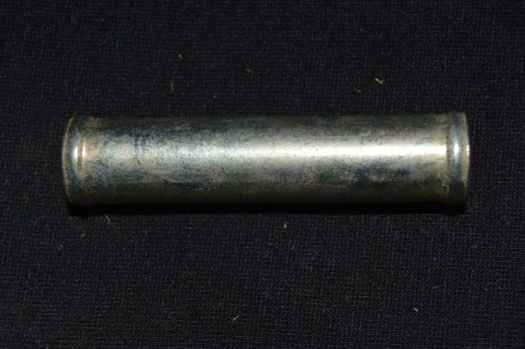 | 14
37 | Трубка удлинителя (переходник шлангов) D-14 мм (крашеная/цинк) | 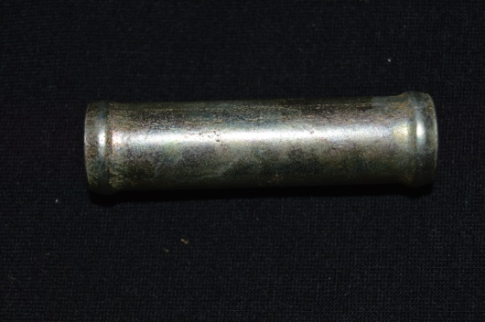 | 17
38 | Трубка удлинителя (переходник шлангов) D-16 мм (крашеная/цинк) | 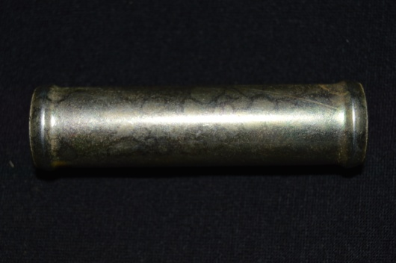 | 18
39 | Трубка удлинителя (переходник шлангов) D-18 мм (крашеная/цинк) | 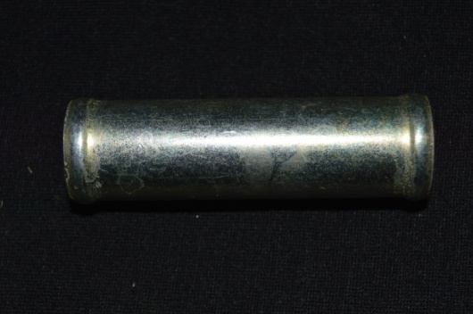 | 24
40 | Трубка удлинителя (переходник шлангов) D-20 мм (крашеная/цинк) | 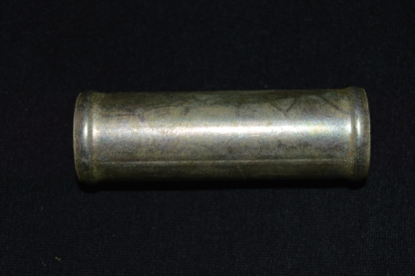 | 27
41 | Трубка удлинителя (переходник шлангов) D-22 мм (крашеная/цинк) | 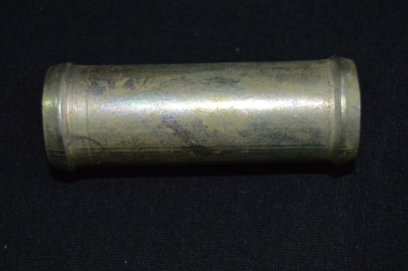 | 31
42 | Трубка удлинителя (переходник шлангов) D-25 мм (крашеная/цинк) | 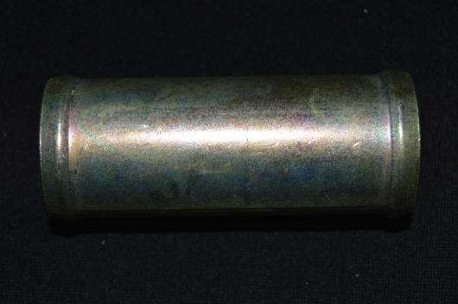 | 35
43 | Трубка удлинителя (переходник шлангов) D-28 мм (крашеная/цинк) | 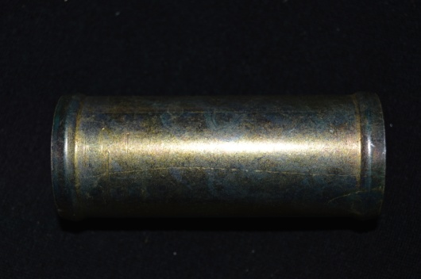 | 41
44 | Трубка удлинителя (переходник шлангов) D-30 мм (крашеная) | 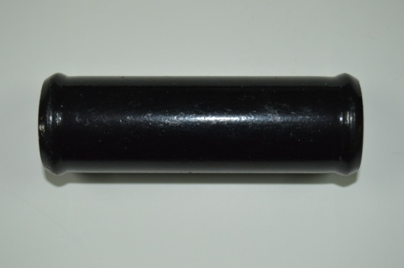 | 67
45 | Трубка удлинителя (переходник шлангов) D-32 мм (крашеная) | 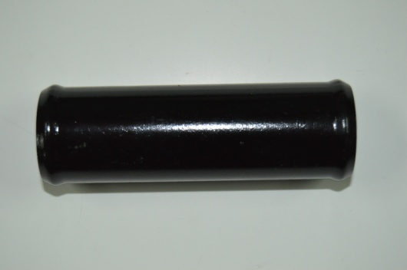 | 71
46 | Трубка удлинителя (переходник шлангов) D-36 мм (крашеная) | 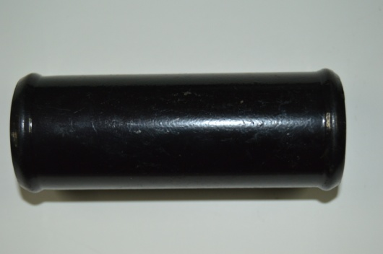 | 78
47 | Трубка удлинителя (переходник шлангов) D-38 мм (крашеная) | 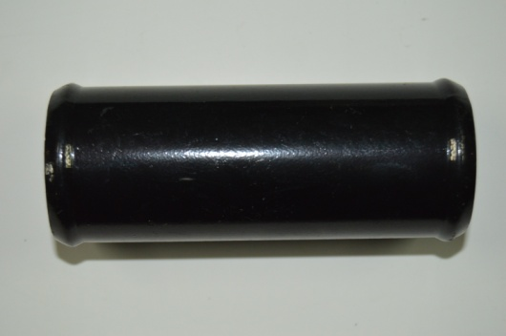 | 100
48 | Трубка удлинителя (переходник шлангов) D-40 мм (крашеная) | 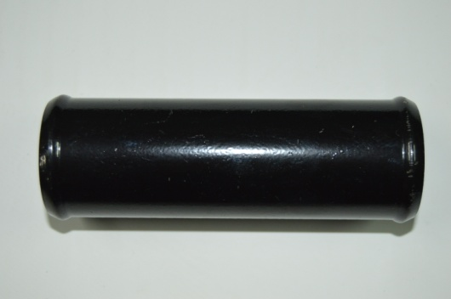 | 129
49 | Трубка удлинителя (переходник шлангов) D-42 мм (крашеная) | 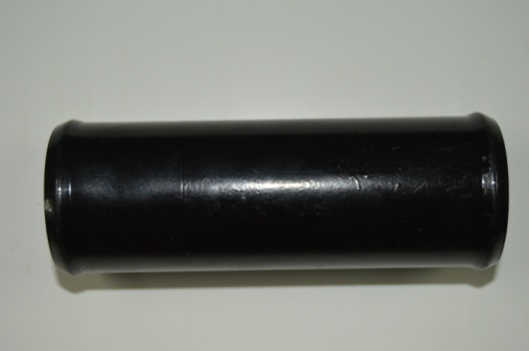 | 137
50 | Трубка удлинителя (переходник шлангов) D-45 мм (крашеная) | 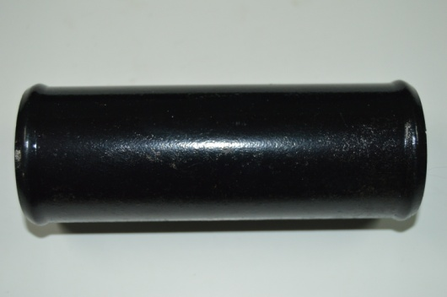 | 157
51 | Трубка удлинителя (переходник шлангов) D-48 мм (крашеная) | 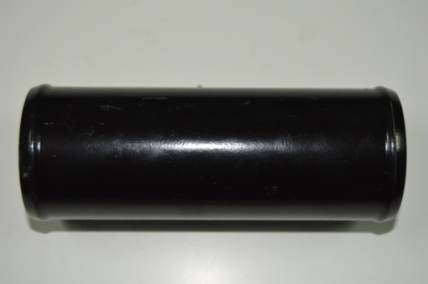 | 210
52 | Трубка удлинителя (переходник шлангов) D-51 мм (крашеная) | 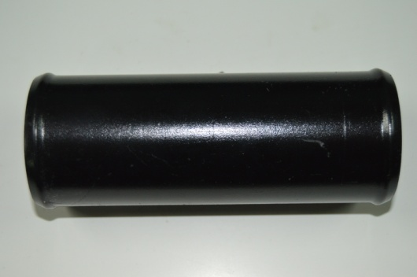 | 227
53 | Трубка удлинителя (переходник шлангов) D-6х8 мм (крашеная/цинк) | 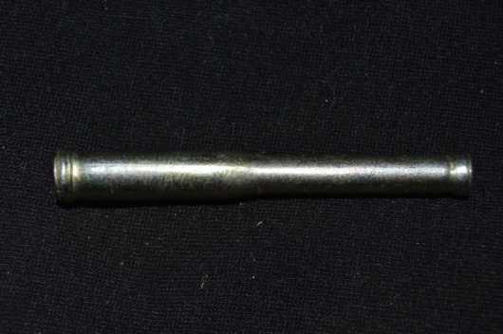 | 7
54 | Трубка удлинителя (переходник шлангов) D-6х10 мм (крашеная/цинк) | 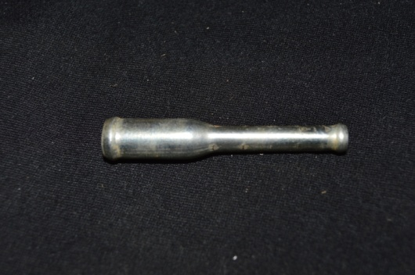 | 7
55 | Трубка удлинителя (переходник шлангов) D-8х10 мм (крашеная/цинк) | 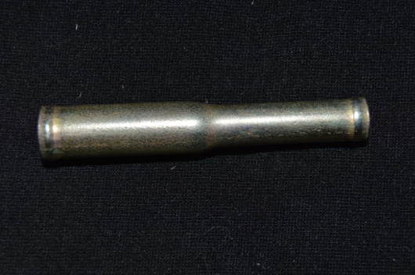 | 12
56 | Трубка удлинителя (переходник шлангов) D-8х12 мм (крашеная/цинк) | 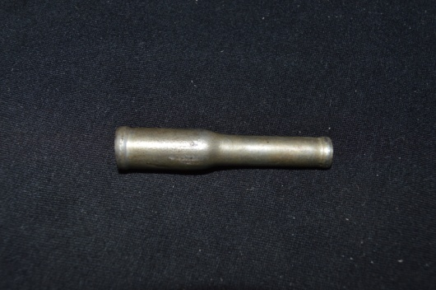 | 12
57 | Трубка удлинителя (переходник шлангов) D-10х12 мм (крашеная/цинк) | 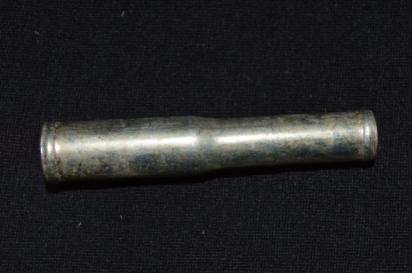 | 15
58 | Трубка удлинителя (переходник шлангов) D-10х14 мм (крашеная/цинк) | 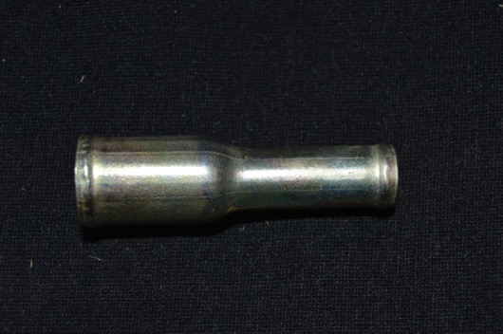 | 13
59 | Трубка удлинителя (переходник шлангов) D-10х16 мм (крашеная/цинк) | 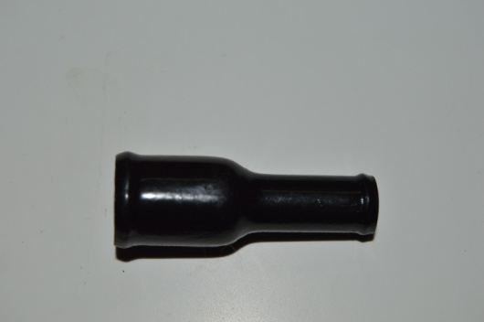 | 12
60 | Трубка удлинителя (переходник шлангов) D-12х14 мм (крашеная/цинк) | 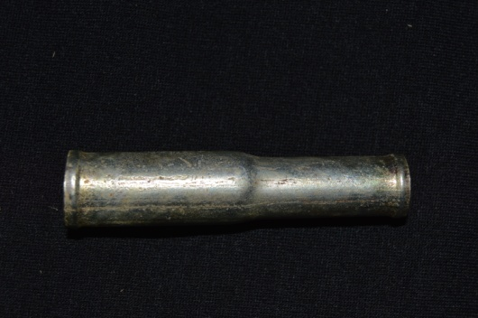 | 17
61 | Трубка удлинителя (переходник шлангов) D-12х16 мм (крашеная/цинк) | 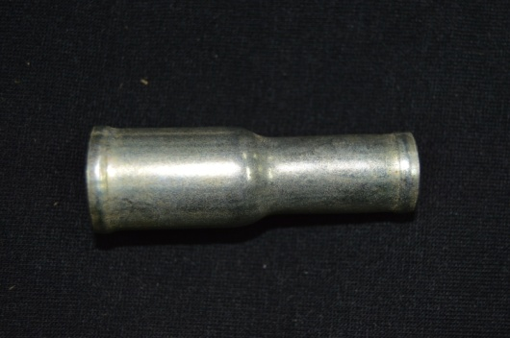 | 15
62 | Трубка удлинителя (переходник шлангов) D-12х18 мм (крашеная/цинк) |  | 17
63 | Трубка удлинителя (переходник шлангов) D-14х16 мм (крашеная/цинк) | 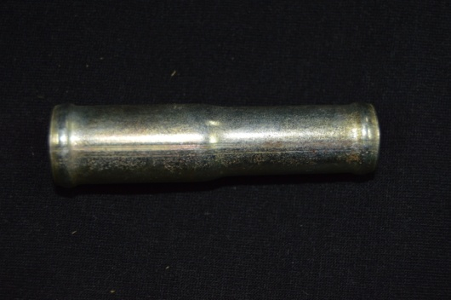 | 18
64 | Трубка удлинителя (переходник шлангов) D-14х18 мм (крашеная/цинк) | 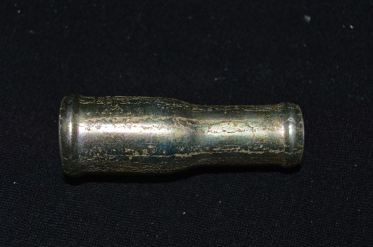 | 19
65 | Трубка удлинителя (переходник шлангов) D-14х20 мм (крашеная/цинк) | 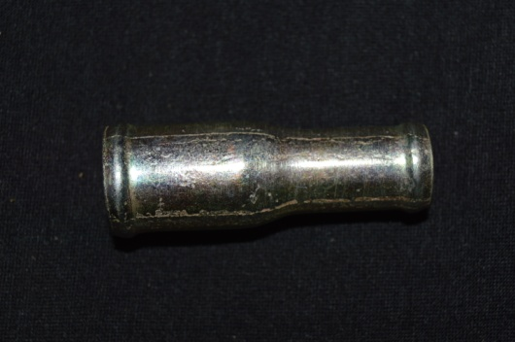 | 18
66 | Трубка удлинителя (переходник шлангов) D-16х18 мм (крашеная/цинк) | 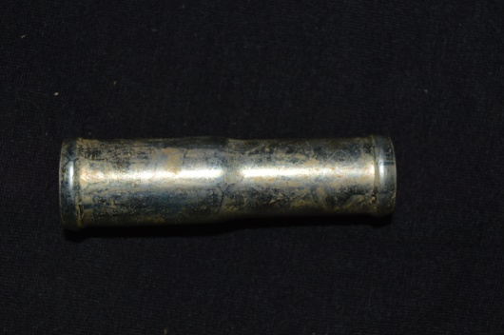 | 23
67 | Трубка удлинителя (переходник шлангов) D-16х20 мм (крашеная) | 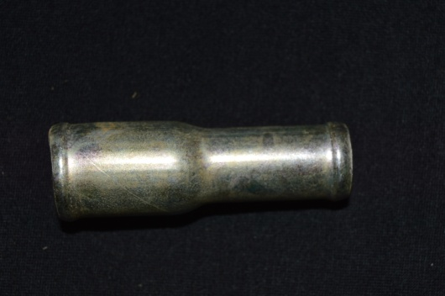 | 23
68 | Трубка удлинителя (переходник шлангов) D-16х22 мм (крашеная) | 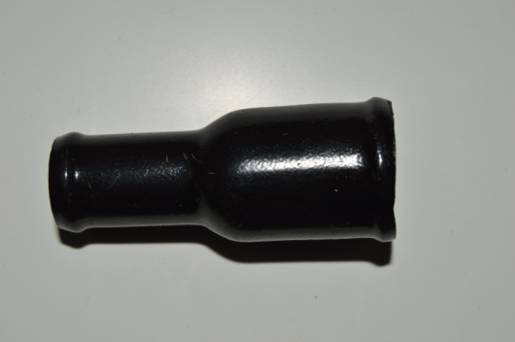 | 24
69 | Трубка удлинителя (переходник шлангов) D-18х20 мм (крашеная/цинк) | 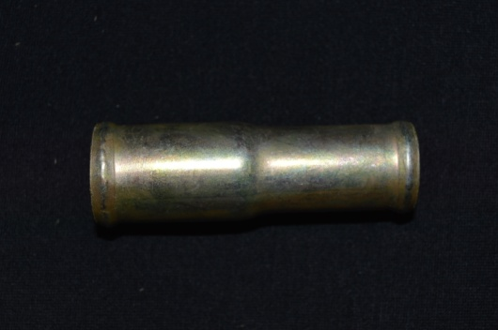 | 26
70 | Трубка удлинителя (переходник шлангов) D-18х22 мм (крашеная) | 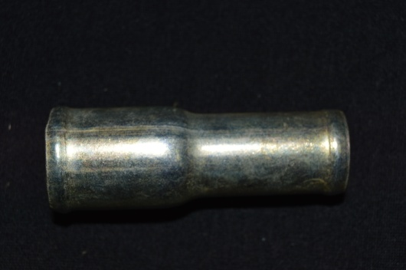 | 27
71 | Трубка удлинителя (переходник шлангов) D-18х24 мм (крашеная) | 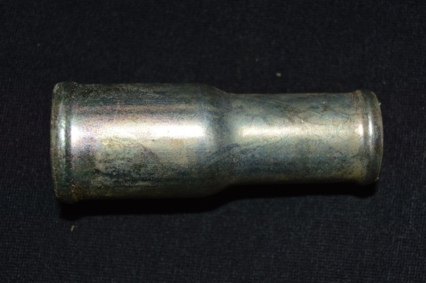 | 27
72 | Трубка удлинителя (переходник шлангов) D-20х22 мм (крашеная/цинк) | 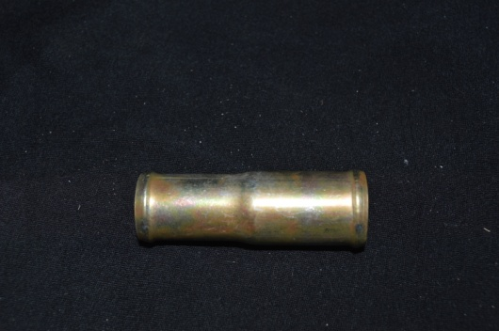 | 29
73 | Трубка удлинителя (переходник шлангов) D-20х24 мм (крашеная) | 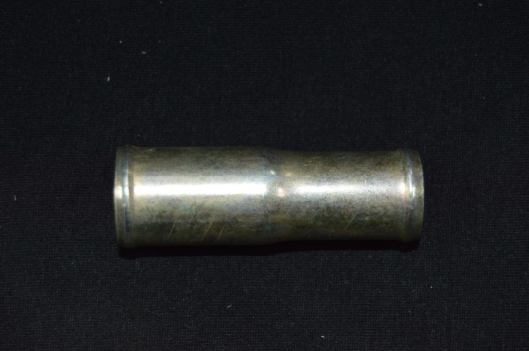 | 29
74 | Трубка удлинителя (переходник шлангов) D-20х26 мм (крашеная) | 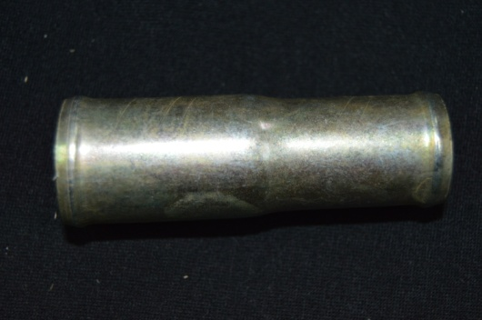 | 29
75 | Трубка удлинителя (переходник шлангов) D-22х25 мм (крашеная) | 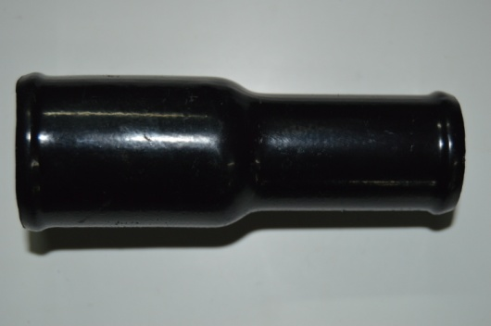 | 42
76 | Трубка удлинителя (переходник шлангов) D-22х28 мм (крашеная) | 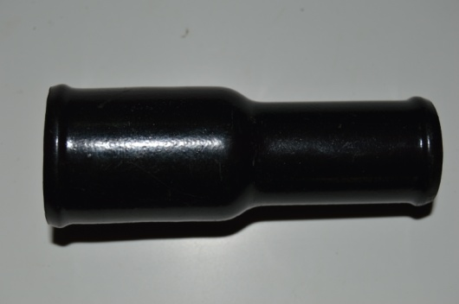 | 43
77 | Трубка удлинителя (переходник шлангов) D-25х28 мм (крашеная) | 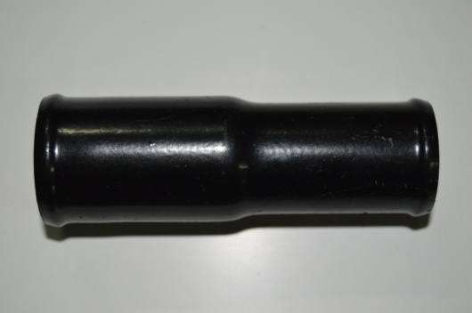 | 50
78 | Трубка удлинителя (переходник шлангов) D-25х30 мм (крашеная) | 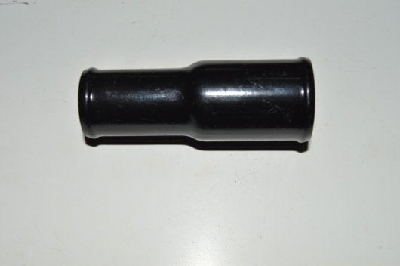 | 46
79 | Трубка удлинителя (переходник шлангов) D-25х32 мм (крашеная) | 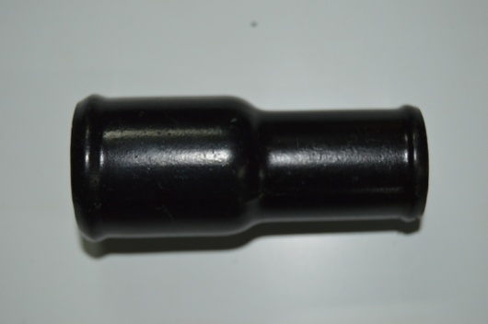 | 48
80 | Трубка удлинителя (переходник шлангов) D-28х30 мм (крашеная) | 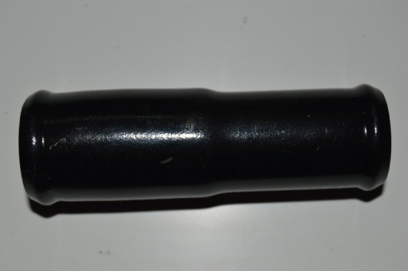 | 65
81 | Трубка удлинителя (переходник шлангов) D-28х32 мм (крашеная) | 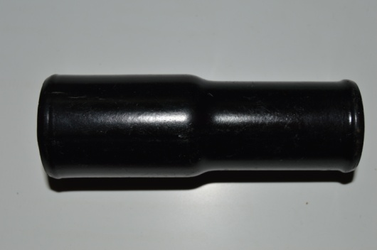 | 65
82 | Трубка удлинителя (переходник шлангов) D-28х34 мм (крашеная) | 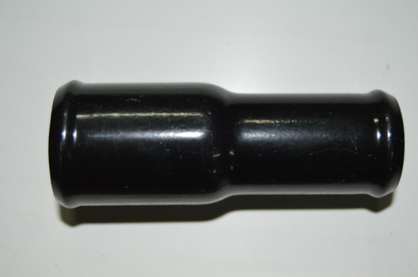 | 65
83 | Трубка удлинителя (переходник шлангов) D-30х32 мм (крашеная) | 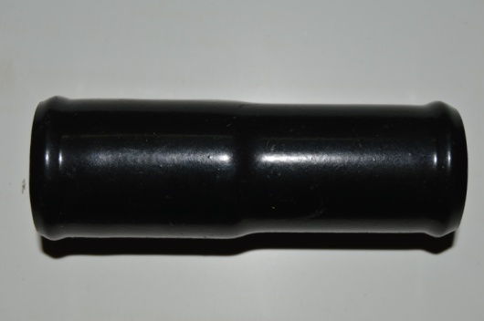 | 65
84 | Трубка удлинителя (переходник шлангов) D-30х34 мм (крашеная) | 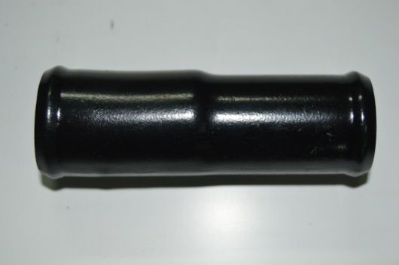 | 66
85 | Трубка удлинителя (переходник шлангов) D-30х36 мм (крашеная) | 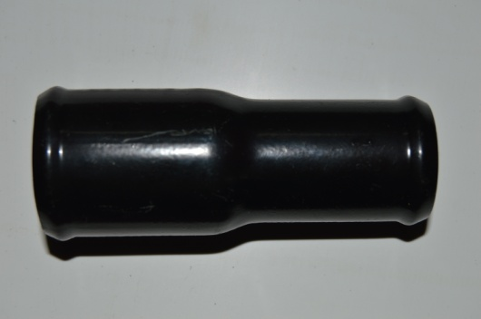 | 67
86 | Трубка удлинителя (переходник шлангов) D-32х34 мм (крашеная) | 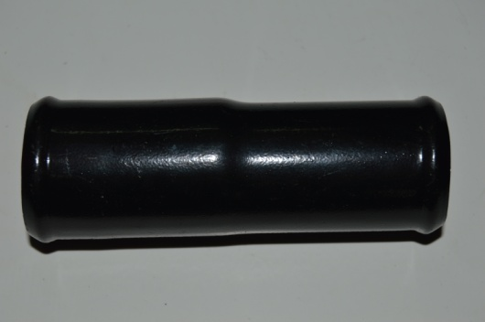 | 71
87 | Трубка удлинителя (переходник шлангов) D-32х36 мм (крашеная) | 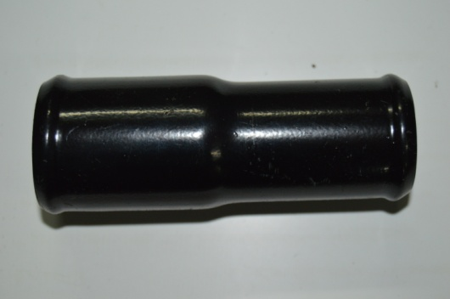 | 71
88 | Трубка удлинителя (переходник шлангов) D-32х38 мм (крашеная) | 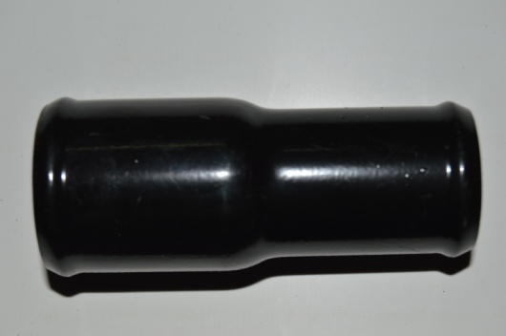 | 71
89 | Трубка удлинителя (переходник шлангов) D-36х38 мм (крашеная) | 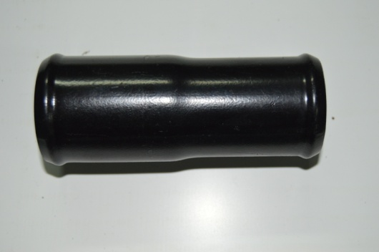 | 108
90 | Трубка удлинителя (переходник шлангов) D-36х40 мм (крашеная) | 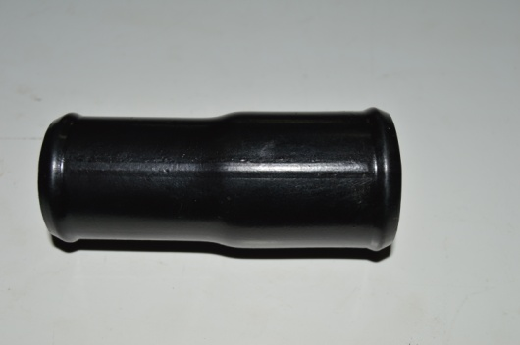 | 107
91 | Трубка удлинителя (переходник шлангов) D-36х42 мм (крашеная) | 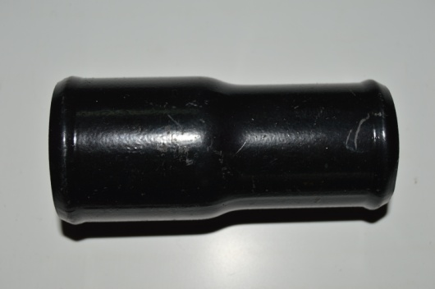 | 105
92 | Трубка удлинителя (переходник шлангов) D-38х40 мм (крашеная) | 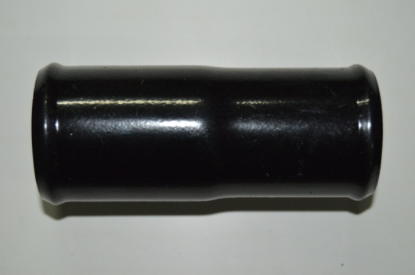 | 82
93 | Трубка удлинителя (переходник шлангов) D-38х42 мм (крашеная) | 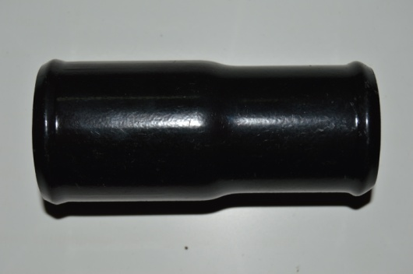 | 84
94 | Трубка удлинителя (переходник шлангов) D-38х45мм (крашеная) | 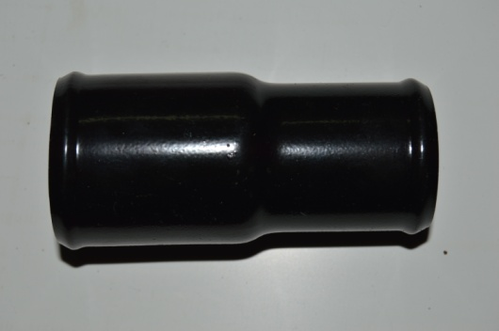 | 85
95 | Трубка удлинителя (переходник шлангов) D-40х42 мм (крашеная) | 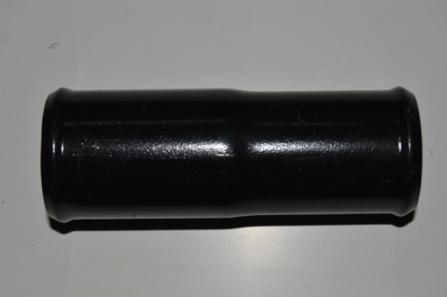 | 128
96 | Трубка удлинителя (переходник шлангов) D-40х45 мм (крашеная) | 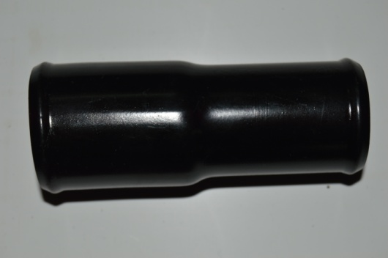 | 128
97 | Трубка удлинителя (переходник шлангов) D-42х45 мм (крашеная) | 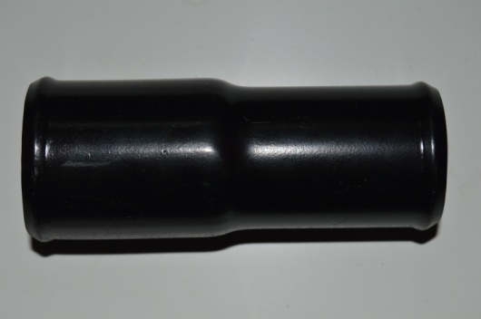 | 160
98 | Трубка удлинителя (переходник шлангов) D-42х48 мм (крашеная) | 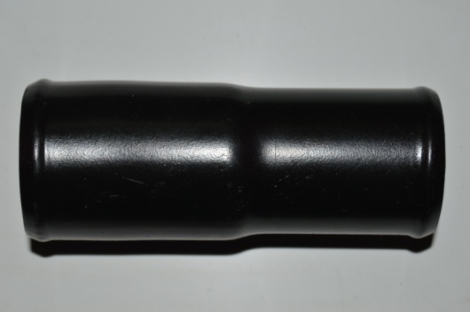 | 167
99 | Трубка удлинителя (переходник шлангов) D-45х48 мм (крашеная) | 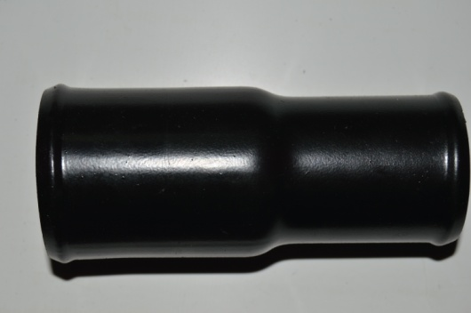 | 180
100 | Трубка удлинителя (переходник шлангов) D-45х51 мм (крашеная) | 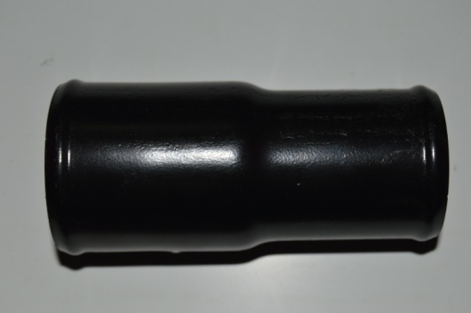 | 142
101 | Трубка удлинителя (переходник шлангов) D-48х51 мм (крашеная) | 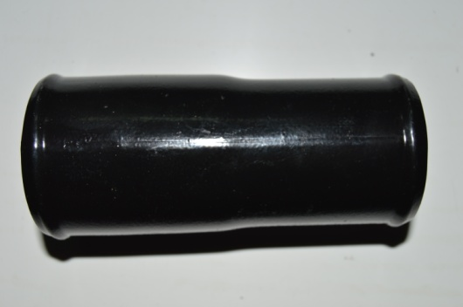 | 189
102 | Трубка удлинителя (переходник шлангов) D-48х54 мм (крашеная) | 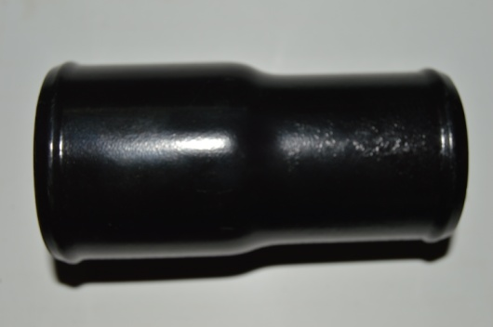 | 188
103 | Трубка удлинителя (переходник шлангов) D-51х53 мм (крашеная) | 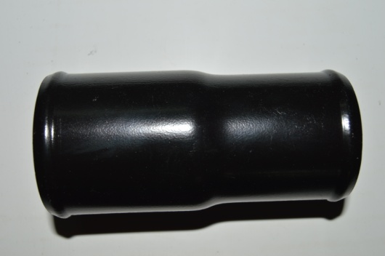 | 201
104 | Трубка удлинителя (переходник шлангов) D-51х55 мм (крашеная) | 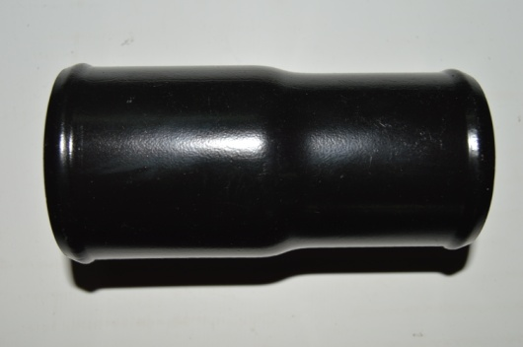 | 205
105 | Трубка удлинителя (переходник шлангов) D-51х57 мм (крашеная) | 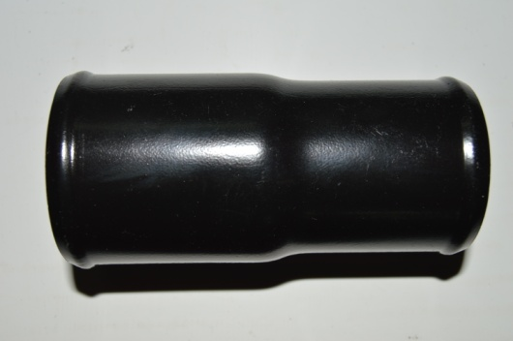 | 197
ПЕРЕХОДНИКИ УГЛОВЫЕ (90º) МЕТАЛЛИЧЕСКИЕ
106 | Трубка удлинителя (переходник шлангов) D-8 мм (угловой,  ∟ под 90 º, крашеный/цинк) | 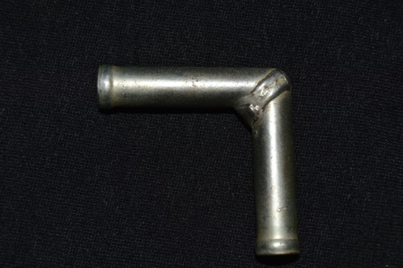 | 13
107 | Трубка удлинителя (переходник шлангов) D-10 мм (угловой,  ∟ под 90 º, крашеный/цинк) | 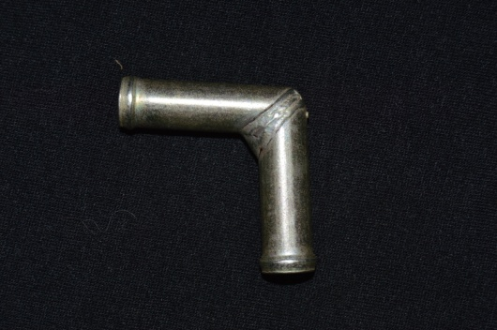 | 15
108 | Трубка удлинителя (переходник шлангов) D-12 мм (угловой,  ∟ под 90 º, крашеный/цинк) | 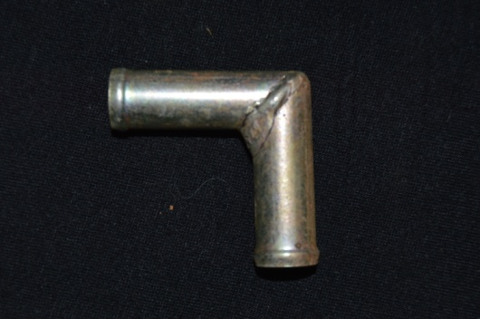 | 17
109 | Трубка удлинителя (переходник шлангов) D-14 мм (угловой,  ∟ под 90 º, крашеный/цинк) | 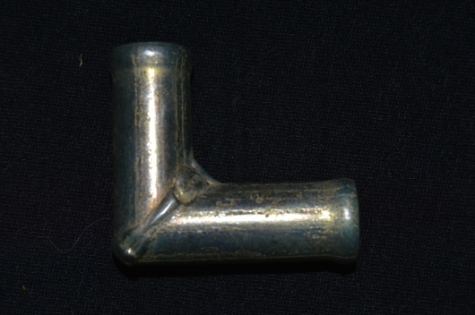 | 22
110 | Трубка удлинителя (переходник шлангов) D-16 мм (угловой,  ∟ под 90 º, крашеный/цинк) | 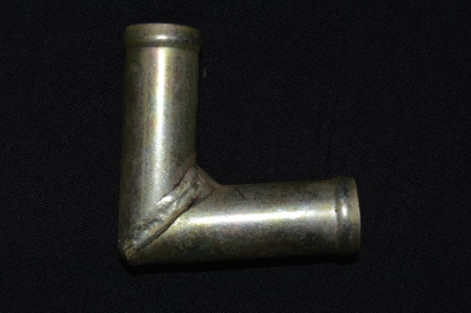 | 30
111 | Трубка удлинителя (переходник шлангов) D-18 мм (угловой,  ∟ под 90 º, крашеный/цинк) | 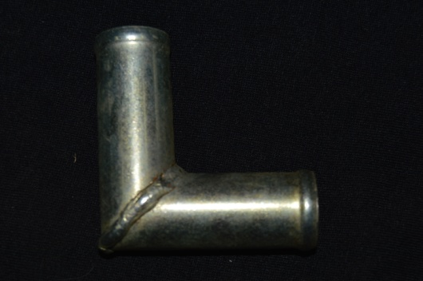 | 35
112 | Трубка удлинителя (переходник шлангов) D-20 мм (угловой,  ∟ под 90 º, крашеный/цинк) | 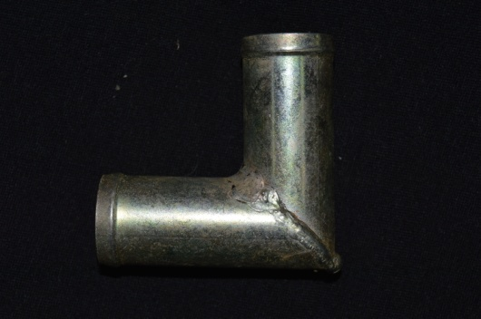 | 40
113 | Трубка удлинителя (переходник шлангов) D-22 мм (угловой,  ∟ под 90 º, крашеный/цинк) | 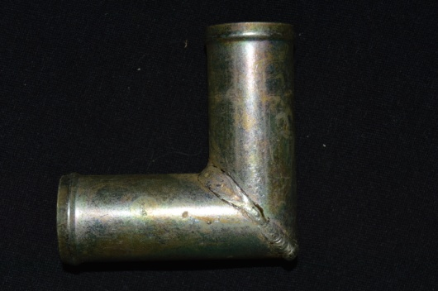 | 50
114 | Трубка удлинителя (переходник шлангов) D-25 мм (угловой,  ∟ под 90 º, крашеный) | 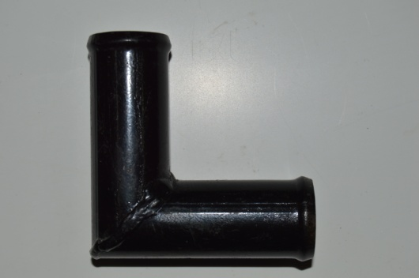 | 66
115 | Трубка удлинителя (переходник шлангов) D-28 мм (угловой,  ∟ под 90 º, крашеный) | 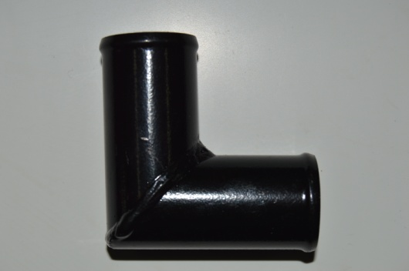 | 67
116 | Трубка удлинителя (переходник шлангов) D-30 мм (угловой,  ∟ под 90 º, крашеный) | 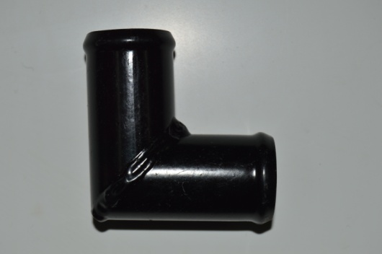 | 72
117 | Трубка удлинителя (переходник шлангов) D-32 мм (угловой,  ∟ под 90 º, крашеный) | 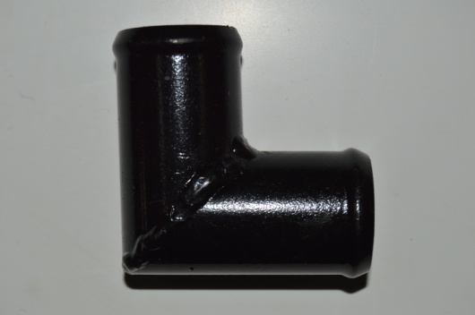 | 74
118 | Трубка удлинителя (переходник шлангов) D-36 мм (угловой,  ∟ под 90º, крашеный) | 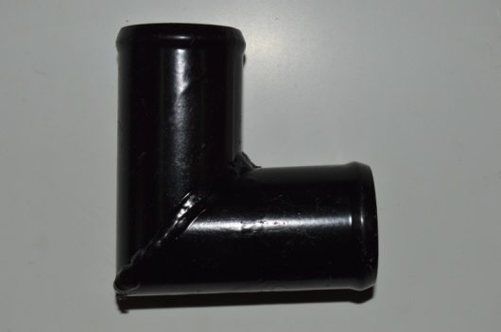 | 103
119 | Трубка удлинителя (переходник шлангов) D-38 мм (угловой,  ∟ под 90º, крашеный) | 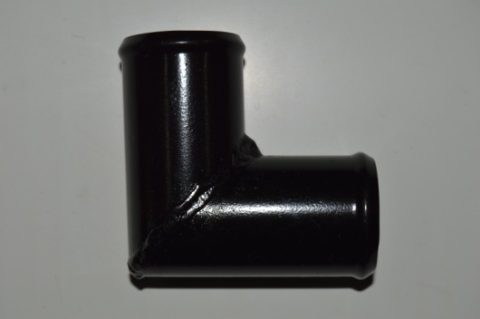 | 129
120 | Трубка удлинителя (переходник шлангов) D-40 мм (угловой,  ∟ под 90º, крашеный) |  | 130
121 | Трубка удлинителя (переходник шлангов) D-42 мм (угловой,  ∟ под 90º, крашеный) | 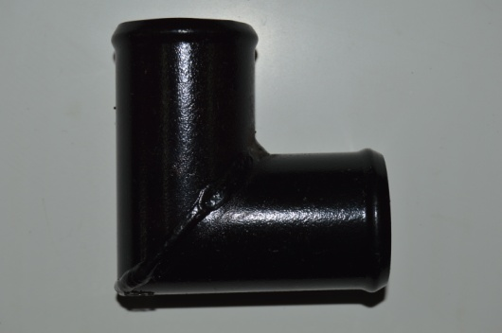 | 170
122 | Трубка удлинителя (переходник шлангов) D-45 мм (угловой,  ∟ под 90º, крашеный) | 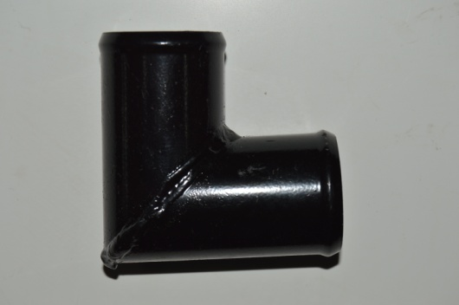 | 203
123 | Трубка удлинителя (переходник шлангов) D-48 мм (угловой,  ∟ под 90º, крашеный) | 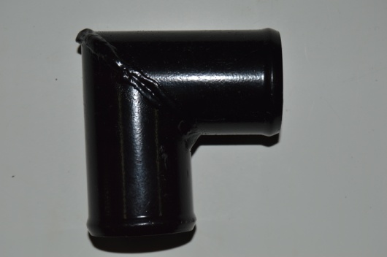 | 212
124 | Трубка удлинителя (переходник шлангов) D-51 мм (угловой,  ∟ под 90º, крашеный) | 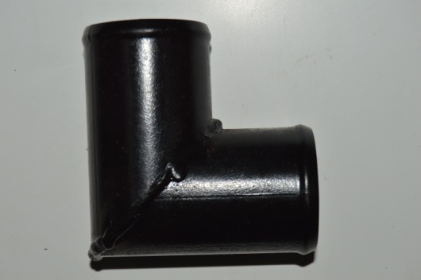 | 222
ТРОЙНИКИ МЕТАЛЛИЧЕСКИЕ
125 | Тройник охлаждения D-6х6 мм (цинк) | 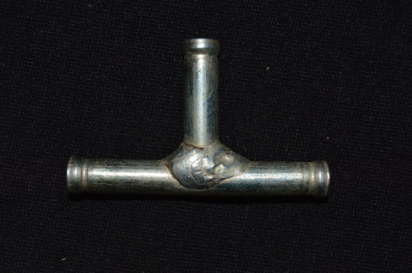 | 9
126 | Тройник охлаждения D-8х6 мм “СОЛЕКС” (тройник обратки) ВАЗ-2101 (цинк) | 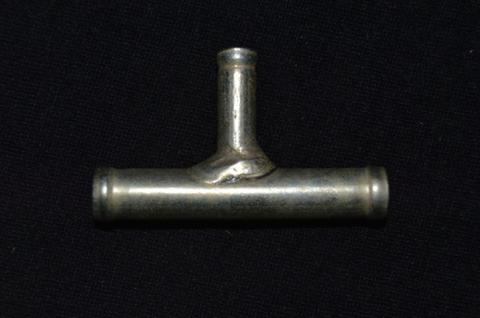 | 12
127 | Тройник охлаждения D-8х8 мм (цинк) | 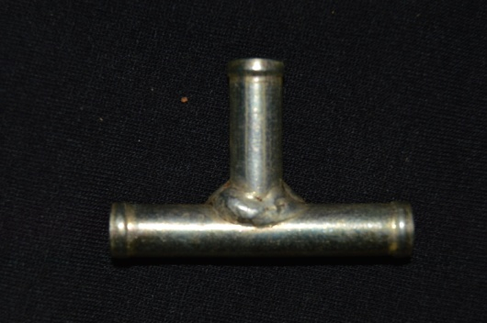 | 14
128 | Тройник охлаждения D-10х10 мм (цинк) | 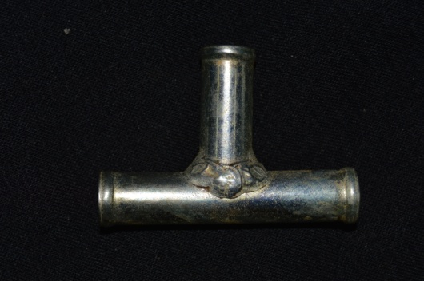 | 17
129 | Тройник охлаждения D-12х10 мм (крашеный/цинк) | 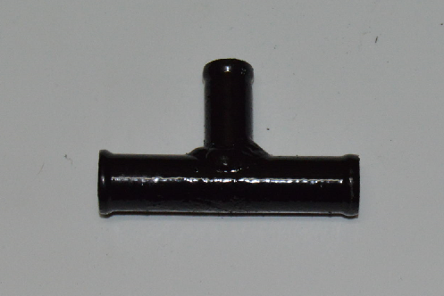 | 20
130 | Тройник охлаждения D-12х12 мм (крашеный/цинк) | 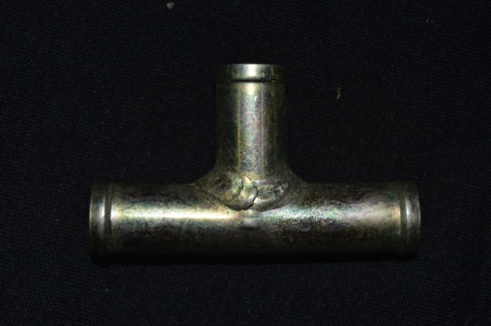 | 23
131 | Тройник охлаждения D-14х12 мм (крашеный/цинк) | 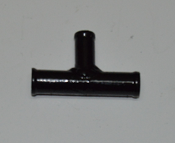 | 22
132 | Тройник охлаждения D-14х14 мм (крашеный/цинк) | 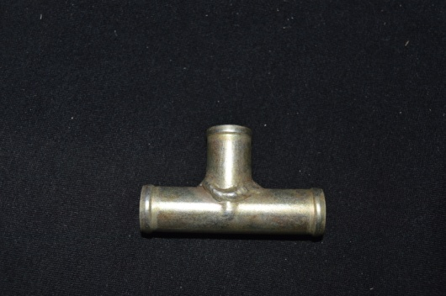 | 26
133 | Тройник охлаждения D-16х8 мм (крашеный) | 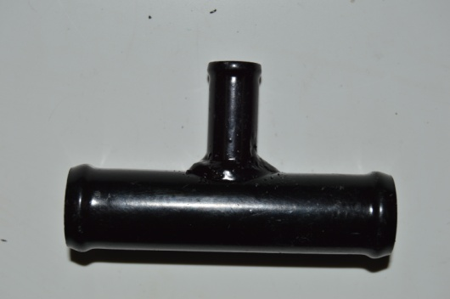 | 25
134 | Тройник охлаждения D-16х10 мм (крашеный) | 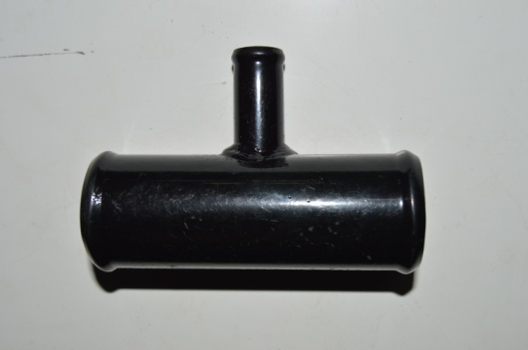 | 27
135 | Тройник охлаждения D-16х14 мм (крашеный) | 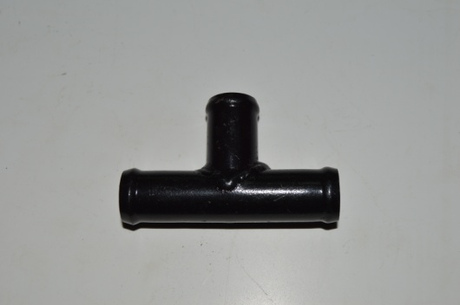 | 28
136 | Тройник охлаждения D-16х16 мм ВАЗ-2110 (крашеный) | 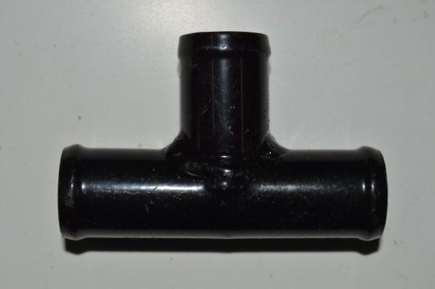 | 30
137 | Тройник охлаждения D-18х8 мм (крашеный) |  | 28
138 | Тройник охлаждения D-18х10 мм (крашеный) | 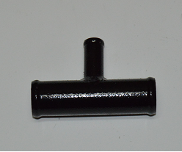 | 28
139 | Тройник охлаждения D-18х14 мм (крашеный) | 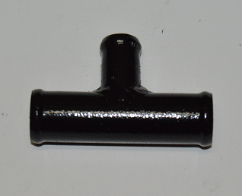 | 29
140 | Тройник охлаждения D-18х16 мм (крашеный) | 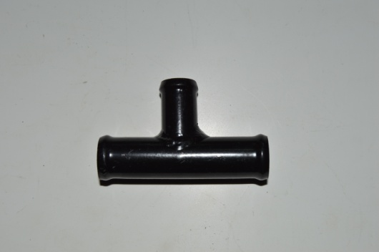 | 37
141 | Тройник охлаждения D-18х18 мм ВАЗ-2110 (крашеный) | 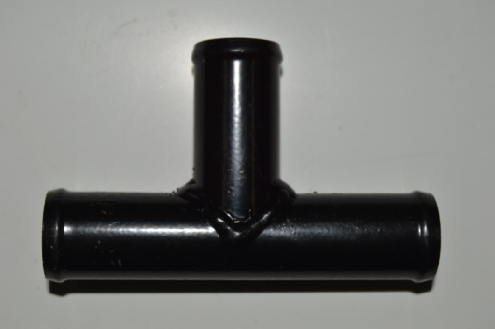 | 38
142 | Тройник D-20х8 мм (сосок D-8 мм под вентильную резьбу) (крашеный) | 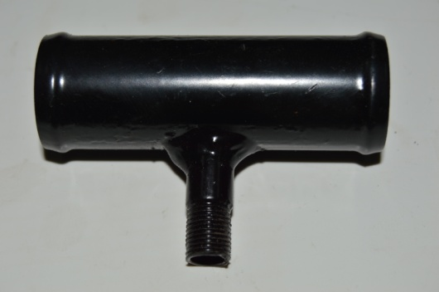 | 30
143 | Тройник вентиляции картера. D-20х8 мм. Двигатель4216 (и их модификации ГАЗ/УАЗ) (крашеный/ цинк) | 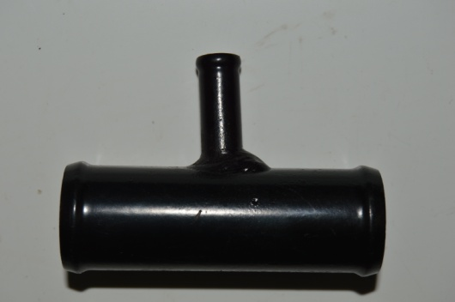 | 30
144 | Тройник охлаждения D-20х10 мм (крашеный) |  | 33
145 | Тройник охлаждения D-20х12 мм (крашеный) |  | 35
146 | Тройник охлаждения D-20х14 мм (крашеный) | 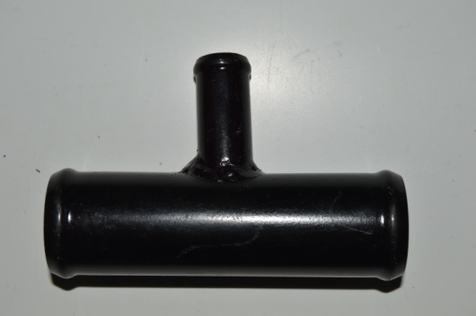 | 38
147 | Тройник охлаждения D-20х16 мм (крашеный) | 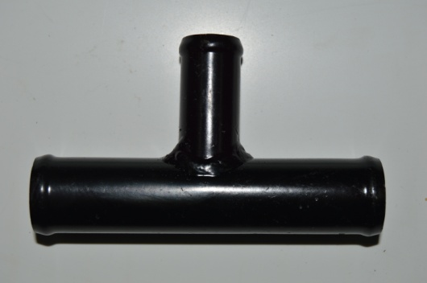 | 51
148 | Тройник охлаждения D-20х18 мм (крашеный) | 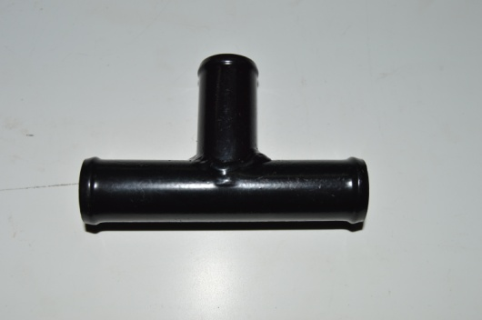 | 55
149 | Тройник охлаждения D-20х20 мм ВАЗ-2110 (крашеный) |  | 58
150 | Тройник охлаждения D-22х22 мм (крашеный) | 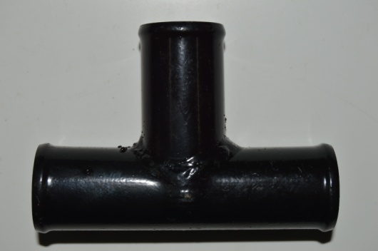 | 66
151 | Тройник охлаждения D-25х16 мм (крашеный) | 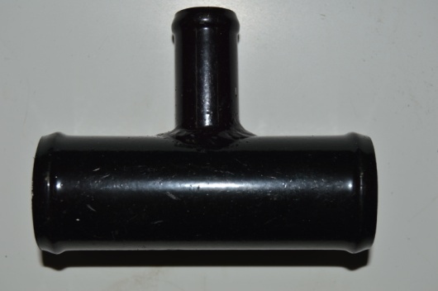 | 60
152 | Тройник охлаждения D-25х25 мм (крашеный) | 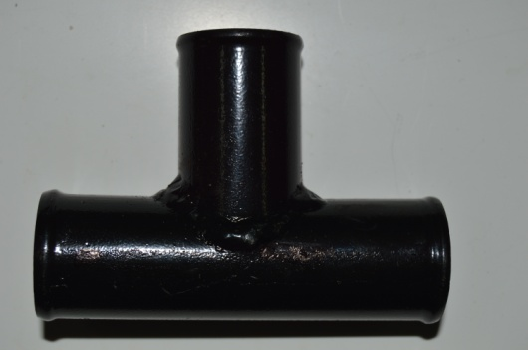 | 75
153 | Тройник охлаждения D-28х16 мм (крашеный) |  | 66
154 | Тройник охлаждения D-28х28 мм (крашеный) |  | 89
155 | Тройник охлаждения D-30х16 мм (крашеный) | 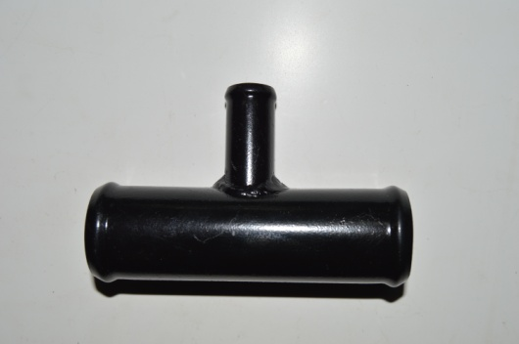 | 82
156 | Тройник охлаждения D-30х30 мм (крашеный) | 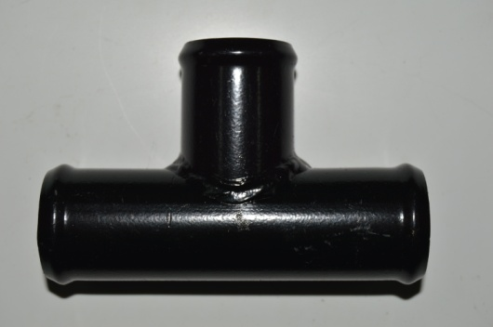 | 100
157 | Тройник охлаждения D-32х14 мм (крашеный) | 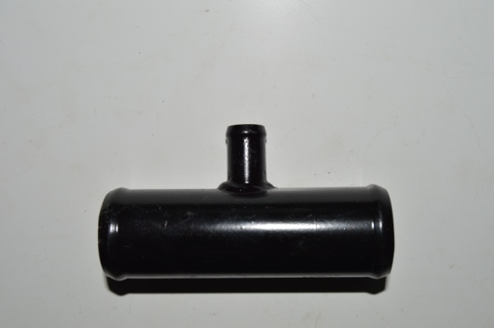 | 79
158 | Тройник охлаждения D-32х16 мм (крашеный) | 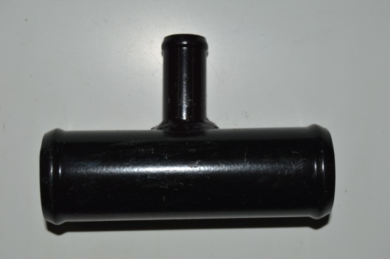 | 84
159 | Тройник охлаждения D-32х18 мм (крашеный) |  | 84
160 | Тройник охлаждения D-32х20 мм (крашеный) | 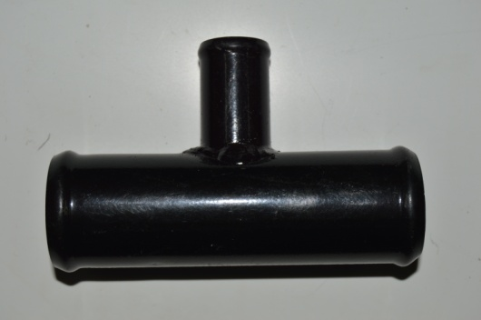 | 92
161 | Тройник охлаждения D-32х32 мм (крашеный) |  | 106
162 | Тройник охлаждения D-36х16 мм (крашеный) | 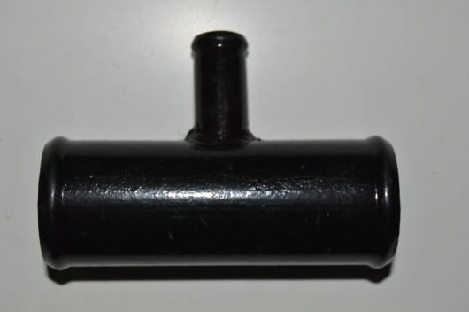 | 93
163 | Тройник охлаждения D-36х18 мм (крашеный) | 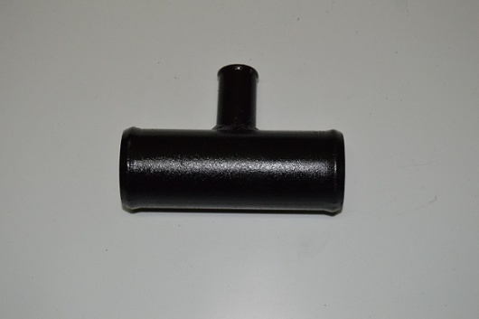 | 95
164 | Тройник охлаждения D-36х36 мм (крашеный) | 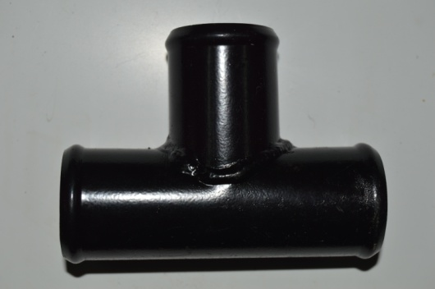 | 130
165 | Тройник охлаждения D-38х16 мм (крашеный) |  | 97
166 | Тройник охлаждения D-38х18 мм (крашеный) | 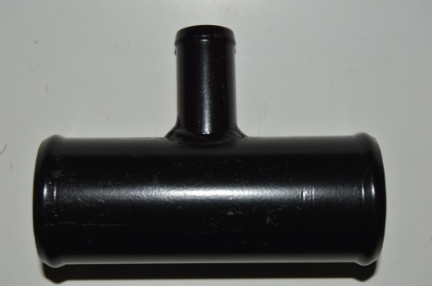 | 116
167 | Тройник охлаждения D-38х38 мм (крашеный) | 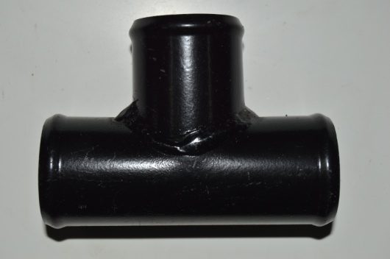 | 121
168 | Тройник охлаждения D-40х40 мм (крашеный) | 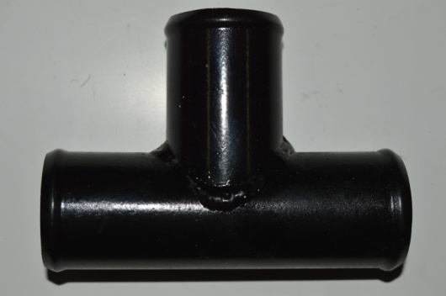 | 194
169 | Тройник охлаждения D-42х42 мм (крашеный) | 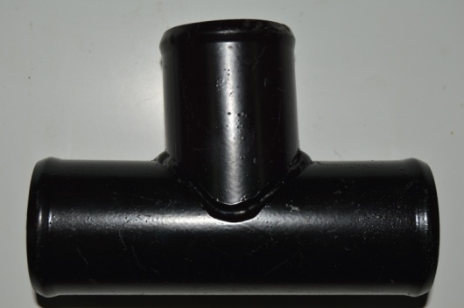 | 235
170 | Тройник охлаждения D-45х45 мм (крашеный) | 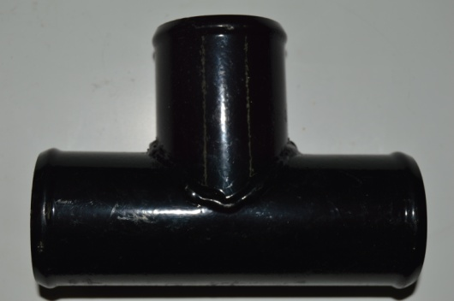 | 223
171 | Тройник охлаждения D-48х48 мм (крашеный) | 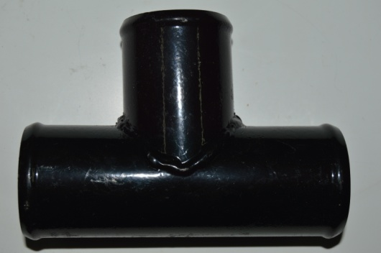 | 303
172 | Тройник охлаждения D-51х51 мм (крашеный) | 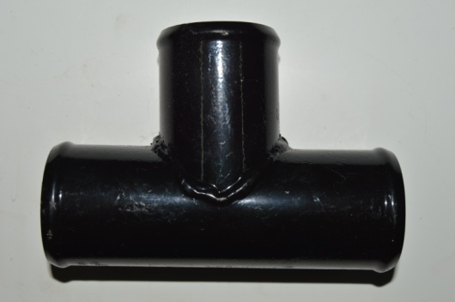 | 332
173 | Тройник охлаждения D-38х18х8 мм ГАЗ-3302 (крашеный) | 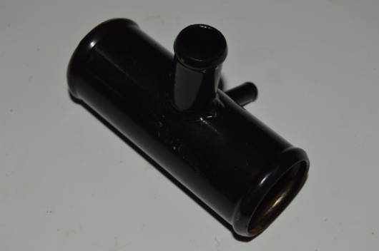 | 123
174 | Тройник охлаждения D-38х43х18 мм ГАЗ-3302 (крашеный) | 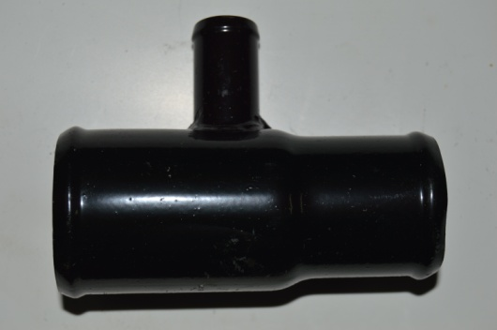 | 105
175 | Тройник с соском под 45º у- D-10х10 мм ГАЗ крашеный) | 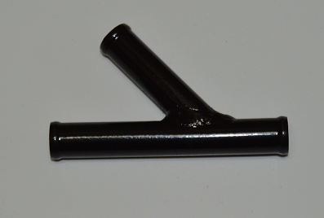 | 25
176 | Тройник с соском под 45º у- D-12х12 мм ГАЗ крашеный) | 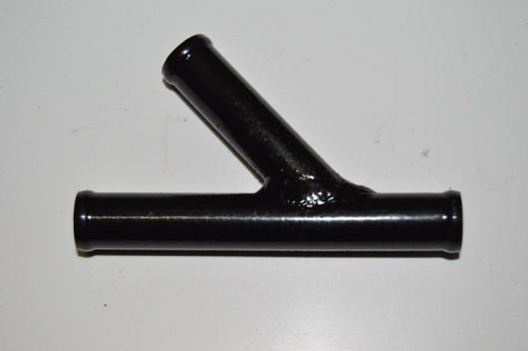 | 33
177 | Тройник с соском под 45º у- D-14х14 мм ГАЗ крашеный) | 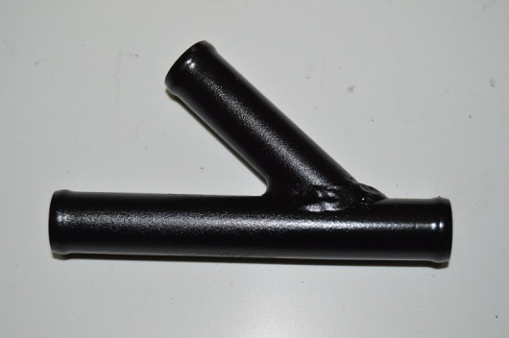 | 42
178 | Тройник с соском под 45º у- D-16х16 мм ГАЗ крашеный) | 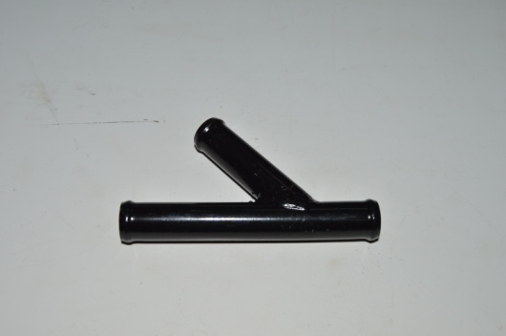 | 60
179 | Тройник с соском под 45º у- D-18х18 мм ГАЗ (крашеный) | 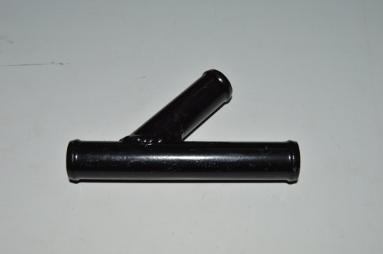 | 70
180 | Тройник с соском под 45º у- D-20х20 мм ГАЗ (крашеный) | 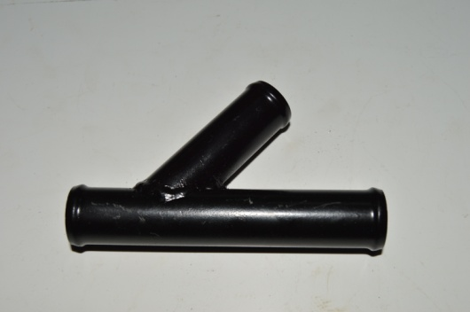 | 73
ПЕРЕХОДНИКИ ГАЗ/УАЗ МЕТАЛЛИЧЕСКИЕ
181 | Патрубок радиатора D-32 мм, L-100 мм (переходник шлангов с резьбой 12х1.5 мм под датчик) ГАЗ-3302 (крашеный) | 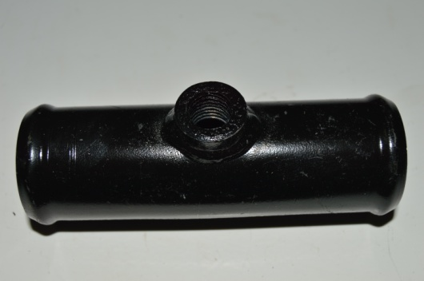 | 86
182 | Патрубок радиатора D-32 мм, L-100 мм (переходник шлангов с резьбой 22х1.5 мм под датчик) ГАЗ-3302 (крашеный) | 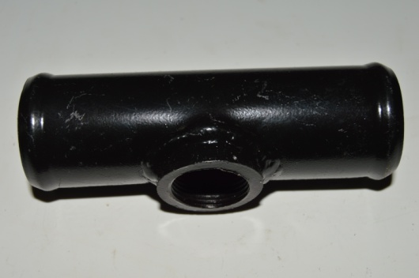 | 95
183 | Патрубок радиатора D-38 мм, L-100 мм (переходник шлангов с резьбой 12х1.5 мм под датчик) ГАЗ-3302 (крашеный) | 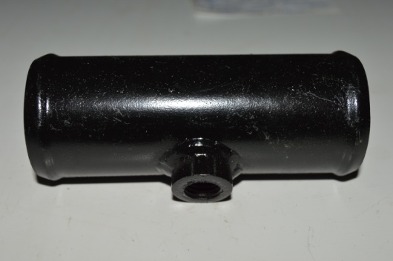 | 100
184 | Патрубок радиатора D-38 мм, L-100 мм (переходник шлангов с резьбой 22х1.5 мм под датчик) ГАЗ-3302 (крашеный) | 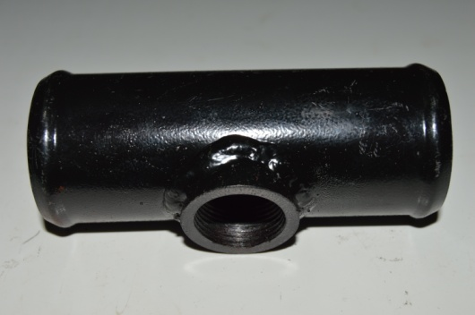 | 106
185 | Патрубок радиатора D-38 мм, L-150 мм (переходник шлангов с резьбой 22х1.5 мм под датчик) ГАЗ-3302 (крашеный) | 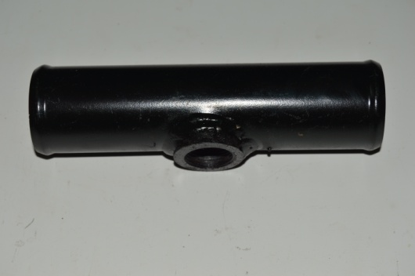 | 149
186 | Патрубок радиатора поводящий D-38 мм, L-310 мм (переходник шлангов с резьбой 22х1.5 мм под датчик) ГАЗ-3110, ЗМЗ-406 (крашеный) | 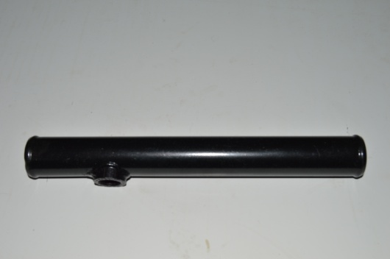 | 362
187 | Патрубок радиатора D-38 мм, L-310 мм (кривой, 2 загиба, переходник шлангов с резьбой 22х1.5 мм под датчик) ГАЗ-3302 (крашеный) | 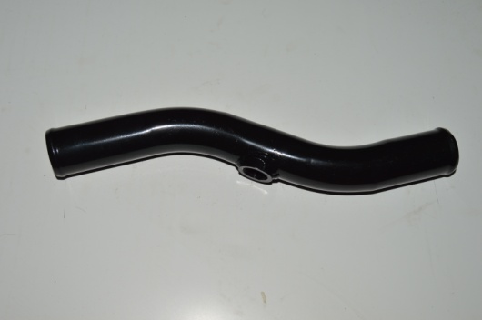 | 298
188 | Патрубок радиатора D-38 мм, L-310 мм (кривой, 2 загиба, переходник шлангов) ГАЗ-3302 (крашеный) | 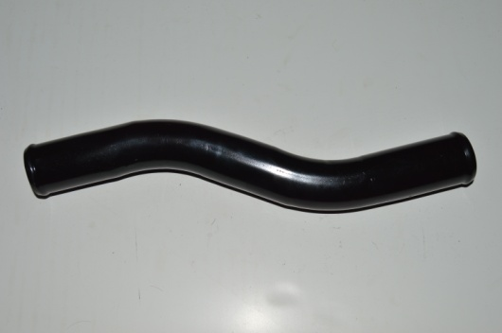 | 269
189 | Патрубок радиатора подводящий D-38 мм, L-305 мм (переходник шлангов с резьбой 22х1.5мм под датчик, 1 загиб) ГАЗ-3302(2217), Соболь ЗМЗ-405(406) (крашеный) | 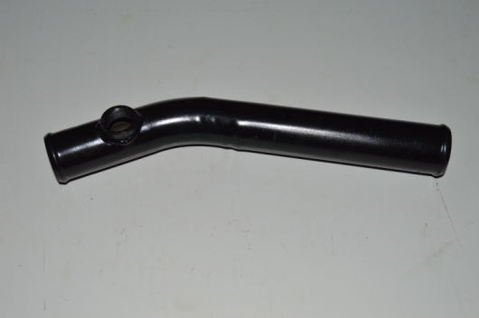 | 283
190 | Патрубок радиатора подводящий D-38 мм, L-305 мм (переходник шлангов, 1загиб) ГАЗ-3302(2217), Соболь ЗМЗ-405(406) (крашеный) | 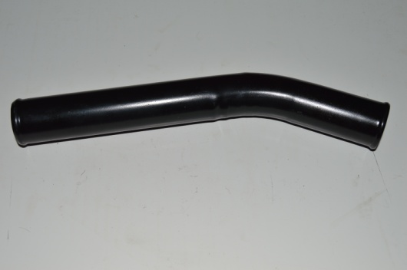 | 262
191 | Патрубок радиатора D-40 мм, L-100 мм (переходник шлангов с резьбой 22х1.5 мм под датчик) (крашеный) | 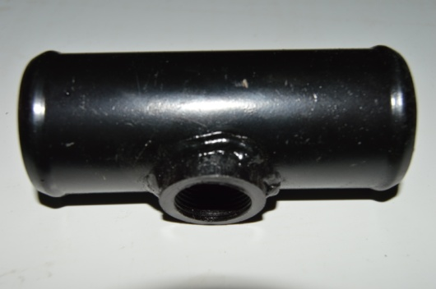 | 135
192 | Патрубок радиатора D-45 мм, L-100 мм (переходник шлангов с резьбой 22х1.5 мм под датчик) (крашеный) | 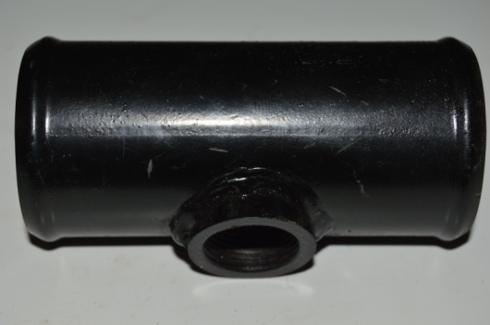 | 145
193 | Труба забора воды помпы D-20 мм с отводящим соском D-10 мм, ГАЗ (крашеный) | 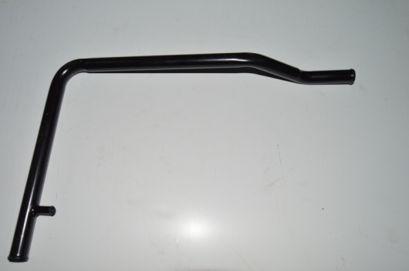 | 308

*Изготовим любой вид трубы, с любым загибом Ǿ от 6 до 70 мм включительно, по вашим чертежам(в том числе из цветных металлов). Трубки, тройники, патрубки и т.д. и т. п.

